**CHƯƠNG 5 HIỆN THỰC**

1. **Server**
2. **Client**
3. Màn hình đăng nhập

Khi khởi động ứng dụng, hệ thống yêu cầu người dùng đăng nhập vào hệ thống.

Hệ thống sẽ xác thực và phân loại người dùng để cung cấp những chức năng phù hợp.

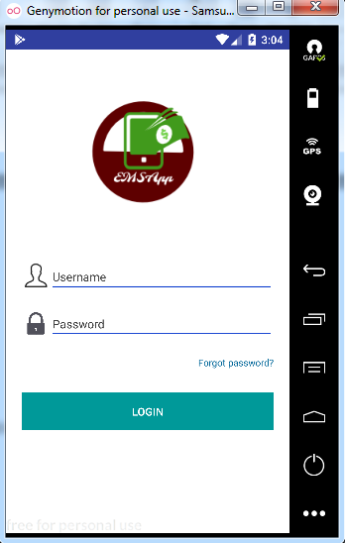

*Hình 5.1:Trang đăng nhập*

1. Màn hình chính

Sau khi đăng nhập thành công, nếu người dùng là nhân viên thì sẽ được hệ thống chuyển tới màn hình danh sách các cuộc hẹn.

Tại đây người dùng sẽ thấy các thông tin cơ bản của một cuộc hẹn bao gồm *tên cuộc hẹn, địa điểm, thời gian diễn ra cuộc hẹn*.

Để bắt đầu một cuộc hẹn, người dùng nhấn chọn một cuộc hẹn trong danh sách.

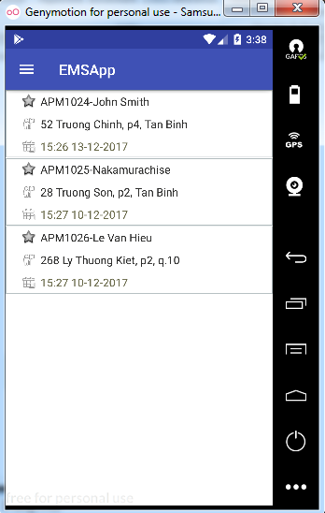

*Hình 5.2: Màn hình chính khi user đăng nhập là employee*

Nếu người dùng là người quản lý, người dùng sẽ được chuyển tới trang danh sách các nhân viên do mình quản lý.

Tại đây người quản lý có thể thông tin cơ bản của các nhân viên bao gồm *họ tên, email, loại nhân viên.*

Người quản lý nhấn chọn vào một nhân viên trong danh sách để xem thông tin chi tiết.

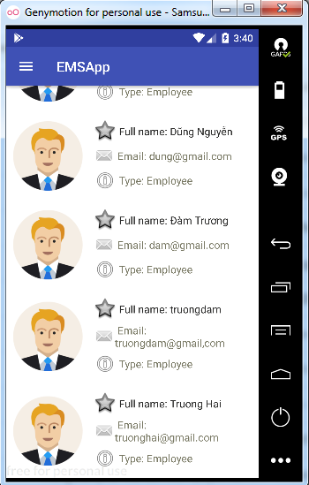

*Hình 5.3: Màn hình chính khi user đăng nhập là manager*

Ở góc trái trên của màn hình chính, người dùng có thể nhấn chọn biểu tượng  hiển thị danh sách các chức năng của ứng dụng.

Tùy thuộc vào vai trò của người dùng mà hệ thống sẽ cho phép sử dụng một số chức năng nhất định.

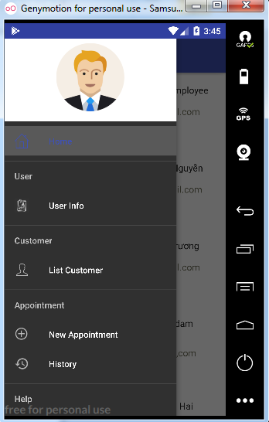

*Hình 5.4: Menu danh sách các chức năng*

1. Màn hình bắt đầu một lịch trình

Sau khi người dùng chọn một cuộc hẹn trong danh sách, hệ thống sẽ hiển thị lên màn hình tiến hành một cuộc hẹn.

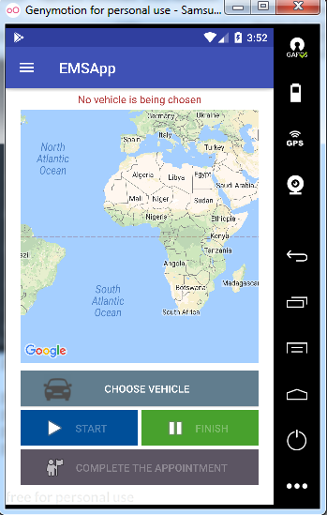

*Hình 5.5: Màn hình bắt đầu một cuộc hẹn*

Đầu tiên người dùng sẽ lựa chọn phương tiện mình sử dụng để di chuyển.

Tại đây người dùng có thể xem một số thông tin cơ bản của phương tiện bao gồm *tên phương tiện, mã phương tiện.*

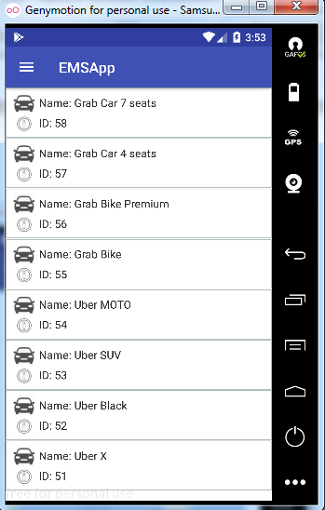

*Hình 5.6: Màn hình chọn phương tiện di chuyển*

Sau khi chọn phương tiện di chuyển, ứng dụng sẽ quay lại màn hình bắt đầu cuộc hẹn.

Khi bắt đầu di chuyển người dùng bấm chọn nút *START* để hệ thống bắt đầu tính toán. Trong quá trình di chuyển, hệ thống sẽ lưu tại tọa độ, thời gian để sử dụng cho việc tính toán chi phí sau khi kết thúc di chuyển đối với một phương tiện. Đồng thời hệ thống cũng vẽ ra quãng đường di chuyển trong suốt hành trình để cho người dùng có thể quan sát quãng đường đi lại của mình.

Người dùng nhấn chọn nút *FINISH* để kết thúc việc di chuyển bằng phương tiện hiện tại.Sau đó hệ thống sẽ bắt buộc người dùng nhập chi phí đi lại đối với phương tiện hiện tại. Đồng thời hệ thống cũng hỗ trợ chức năng chụp và gửi hóa đơn về cho hệ thống.

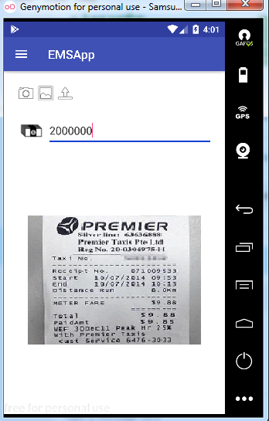

*Hình 5.7: Mản hình nhập chi phí và hóa đơn*

Lúc này người dùng có thể lựa chọn kết thúc cuộc hẹn hiện hoặc tiếp tục di chuyển bằng phương tiện khác. Để di chuyển bằng phương tiện khác người dùng đơn giản chỉ cần thực hiện lại các bước như ban đầu. Ngược lại để kết thúc cuộc hẹn, người dùng chọn nút *COMPLETE THE APPOINTMENT.*

1. Màn hình xem lịch sử các lịch trình đã hoàn thành

Người dùng có thể chọn chức năng *History* để xem lại thông tin của các cuộc hẹn đã hoàn thành.

Người dùng có thể xem được một số thông tin cơ bản như *tên cuộc hẹn, địa điểm, thời gian diễn ra, chi phí đi lại*.

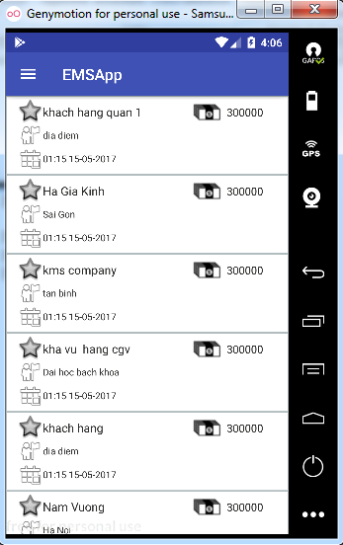

*Hình 5.8: Mản hình danh sách lịch sử các cuộc hẹn đã hoàn thành*

1. Màn hình thông tin người dùng

Người dùng có thể dễ dàng xem thông tin cá nhân của mình thông qua chức năng *User Info*.

Tại đây người dùng có thể chọn thay đổi mật khẩu nếu cần thiết.

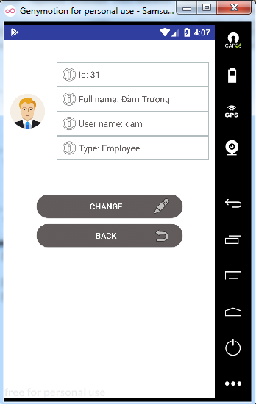

*Hình 5.9: Màn hình thông tin người dùng*

1. Màn hình đổi mật khẩu

Người dùng nhập mật khẩu hiện tại, mật khẩu mới và xác nhận lại mật khẩu mới thêm một lần nữa. Sau đó chọn nút *Save* để lưu thay đổi.

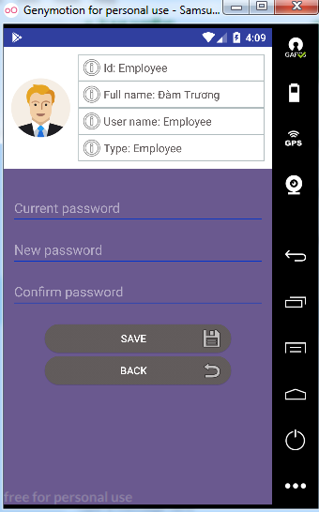

*Hình 5.10: Màn hình đổi mật khẩu*

1. Màn hình tạo mới một lịch trình

Đối với người dùng là quản lý, người dùng sẽ có thêm chức năng tạo mới một cuộc hẹn.

Để tạo mới một cuộc hẹn, người dùng sẽ cung cấp cho hệ thống một số thông tin cơ bản bao gồm *tên cuộc hẹn, địa điểm hẹn, thời điểm và danh sách các nhân viên* *được gán cho cuộc hẹn đó*.

Cuối cùng chọn nút *Save* để tạo mới một cuộc hẹn.

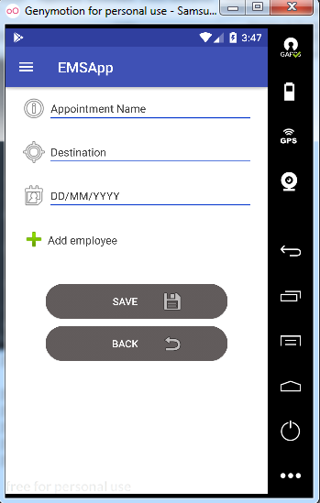

*Hình 5.11: Màn hình tạo một cuộc hẹn*

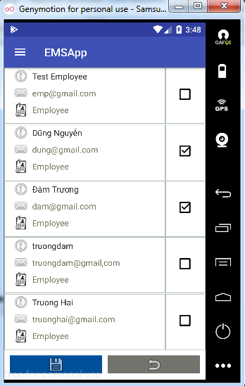

*Hình 5.12: Màn hình chọn nhân viên cho cuộc hẹn*

1. Màn hình danh sách khách hàng

Ngoài ra người quản lý còn có một màn hình riêng để quản lý danh sách các khách hàng của mình.

Một số thông tin cơ bản của khách hàng bao gồm *họ tên, email, số điện thoại*.

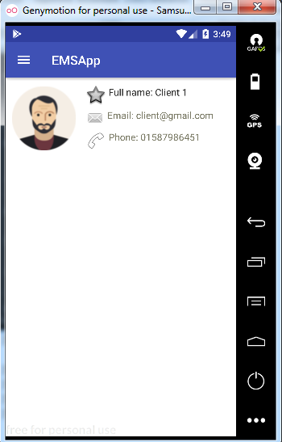

*Hình 5.13: Mản hình danh sách khách hàng*